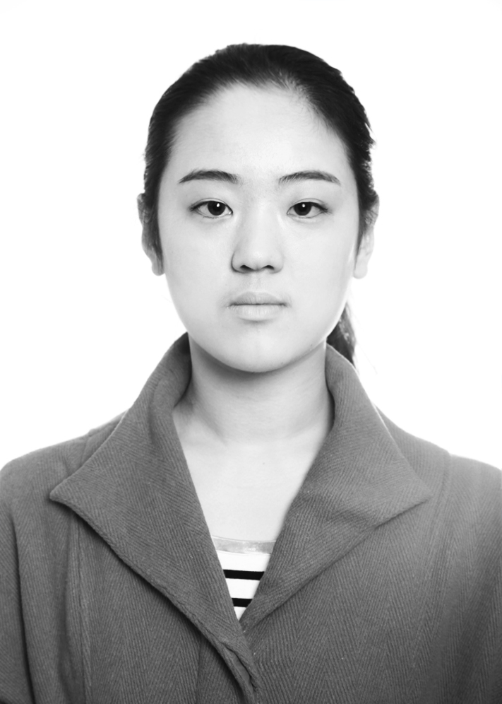
于宁

女 | 27岁
现居住于北京-海淀区 | 籍贯：山东
北京大学软件与微电子学院 交互媒体
手机：18510665868
E-mail: 840971372@qq.com

求职意向

工作地区：北京 期望职位：产品经理

自我评价

1. 三年互联网/移动互联网产品UI设计经验；
2. 熟悉产品设计的流程及方法；可以独立完成整个设计过程（对流程图、线框图等交互设计方法能熟练应用），对产品流程、用户操作流程及用户体验有一定了解；知道如何与设计及程序配合工作。
3. 精通应用软件：Axure，MindManager、MarkMan、Photoshop，Illustrator，office办公软件；
4. 良好的沟通能力，超强执行力及时间管理意识，富有创意思维及良好的文字组织能力，乐观逗比，善于
发现探索。

实习及工作经历

2015/07 — 至今 联想研究院（实习） 产品经理
工作职责：
1. 协助产品经理进行联想旗下社区产品—钮扣及乐疯跑跑步APP的设计，产品独立模块的调研、用户需求挖掘，产品设计、产品文档输出；
2对所负责的产品模块日常数据分析；
3协调团队或项目组成员，推动设计、前端、后端、测试工程师，确保上线时间与产品质量；
4认真分析访问数据，不断迭代产品，确保产品UV、PV持续增加；
5提出新的产品思路，调整方向。

2013/10 — 2014/09 八维研修学院 (全职） 交互设计讲师
工作职责：
- 前期负责UI设计课程的开发及教授，后期负责专业高级交互设计课程的开发及教授。

2011/07 — 2013/10 美通互动广告公司 (全职） 美术指导
工作职责：
1. 负责公司客户产品规划，设计，项目管理；客户以金融行业为主（中国建设银行，中国光大银行，中国农行，邮政储蓄等），所做服务包含1电商网站2专题页面的设计3线上及手机端活动页面的设计与制作；
2. 参与客户产品前期创意阶段， 根据需求和客户分析的结果，完成界面的信息架构、流程设计和原型设计 ；
3. 参与参与产品前期界面视觉风格研究、设计流行趋势分析；负责网站产品及手机端产品的GUI视觉设计，整体视觉风格和界面元素资源（图形、图标、动画）；
4. 能够参与设计体验、流程的制定和规范，对产品进行优化，提升产品的用户体验视觉效果、操作体验；
5. 分享设计经验、推动提高团队的设计能力。

项目经验

项目一：魔点（以上线）
项目职责：交互设计
参与产品规划构思和创意过程，归纳出产品交互界面需求，完成界面的信息架构、流程设计和原型设计 ；
项目描述：
以地图为入口，与生活场景类似的人分享体验与服务的APP
产品链接：https://appsto.re/cn/fcgo5.i
项目二：学校签到APP(未上线）
项目职责：产品经理
整体负责整个产品的用研，交互，视觉及运营方案的构思
项目描述：
便于教师上课点名的手机端软件，通过独特的签到机制，在方便老师点名的同事，对学生上课起到一定的约束作用，配合奖励与惩罚积分制，增加学生上课的积极性。
产品链接：http://pan.baidu.com/s/1eQAjdaM（或见附件）

项目三：建行悦生活活动网站及移动端页面（以上线）
项目职责：（交互，UI设计）
1.活动游戏创意的策划，梳理参与活动流程，低保真原型图
2.根据活动进程不断优化游戏易用性
3.活动页面创意的设计及页面规范的制定。
项目效果：
活动网站注册会员数达到 6,943,180 人次，日均注册量 11万 人次
活动期间交易笔数达到 1,857,468 笔，单笔交易成本为 3.96元，达成预期目标
游戏设计好玩易操作，总参与量 894,923,006 次，日均参与量达 1420万 次，重复参与人数多
作品链接：http://pan.baidu.com/s/113I4A

项目四：现金巴士（未上线）
项目职责：（交互设计，UI设计）
- 基于微信平台的应用，
- 负责该客户端产品的交互设计工作；根据需求和用户研究的结果，完成界面的信息架构、流程设计和原型设计
- 根据原型设计完成最终视觉稿的设计。
作品链接：http://pan.baidu.com/s/1nt5QZqT

其他项目：
买惠网 http://www.51maihui.com/
中信商城 http://mall.ecitic.com/MallWeb/
其他作品：http://pan.baidu.com/s/1qWNvT5E
（农行，泰康人寿等客户活动站页面设计）

教育背景

20014/09 –至今
北京大学软件与微电子学院 | 硕士 | 交互设计
2007/09 --2011/07
北京工商大学 | 本科 | 广告设计
2011/12 --2012/02
莱茵教育 | 培训 | 产品经理

学校活动

1组建学生团队一起运营一个线下沙龙——毛线圈，以好玩周末为主旨，以成功举办四次线下活动。
21015年北京国际电影节华语新焦点openday 及颁奖晚会导演组成员，参与华语新焦点活动整体流程。
研究生级本科主要课程
研究生：虚拟现实与增强 交互媒体 游戏设计 研发设计与管理 互联网金融专题等
本科：市场营销 公共关系 广告策划 微观经济学 广告文案 影视广告设计与制作 商业摄影 等

